POŽADAVKY NA POSTEL
- Stabilní a bitelná dvoulůžková postel s úložným prostorem, která bude mít dno na zemi
- Pro matrace 2 x 80 cm tj. 160 cm na šířku, délka 200 cm
- Výška postele cca 50 – max. 55 cm vč. matrace (výška matrace 16 cm)
- Materiál: masiv
- Pelest zadní vyšší cca 70 cm
- Klasický rošt nepožadujeme
- Úložný prostor s otevíráním od nohou viz. obrázek
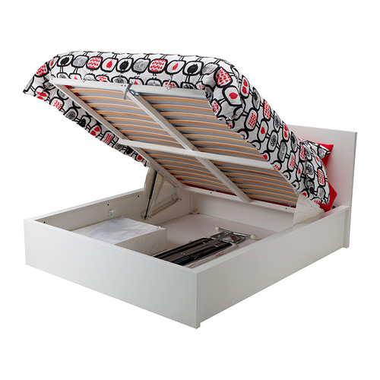

- Postel bude v místnosti, která je o šíři 220 cm – viz. obrázek

- 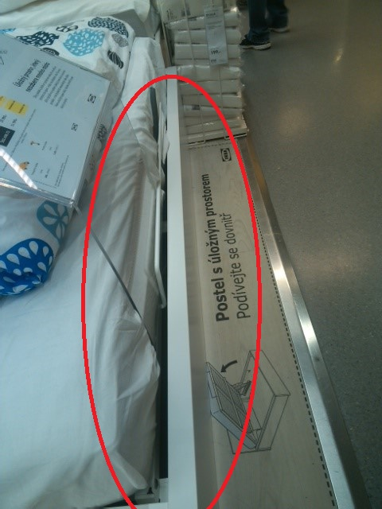požadujeme, aby spodní díl postele krásně seděl s matracemi a nebyl viditelný otvor do úložného prostoru. Toto opravdu NE! Viz. fotografie
